Introduction
Permettez-moi de commencer notre étude des petits prophètes en énonçant deux faits fondamentaux à leur sujet :
1. Ces 12 livres sont appelés les petits prophètes en raison de la longueur de leurs livres, et non en raison de l'importance ou de la légitimité des prophètes qui les ont écrits.
Par exemple, en examinant les grands prophètes, nous voyons que :
- Livre d'Ésaïe – 66 chapitres
- Livre de Jérémie – 52 chapitres + Lamentations – 5 chapitres = 57 chapitres
- Livre d'Ézéchiel – 48 chapitres
- Livre de Daniel - 12 chapitres
- Longueur moyenne des livres des grands prophètes = 46 chapitres
La longueur moyenne des livres des 12 petits prophètes est d'environ 6 chapitres. Ils sont donc petits en raison de leur longueur, et non de leur importance ou de leur légitimité.
2. Apparemment, le nom « petits prophètes » a été forgé par Augustin, qui désignait les livres plus longs comme les grands prophètes et les livres plus courts comme les petits prophètes (Augustin, 354-430 apr. J.-C.).

I. Les petits prophètes – histoire/chronologie
D'une manière générale, les petits prophètes peuvent être divisés en trois grandes périodes :
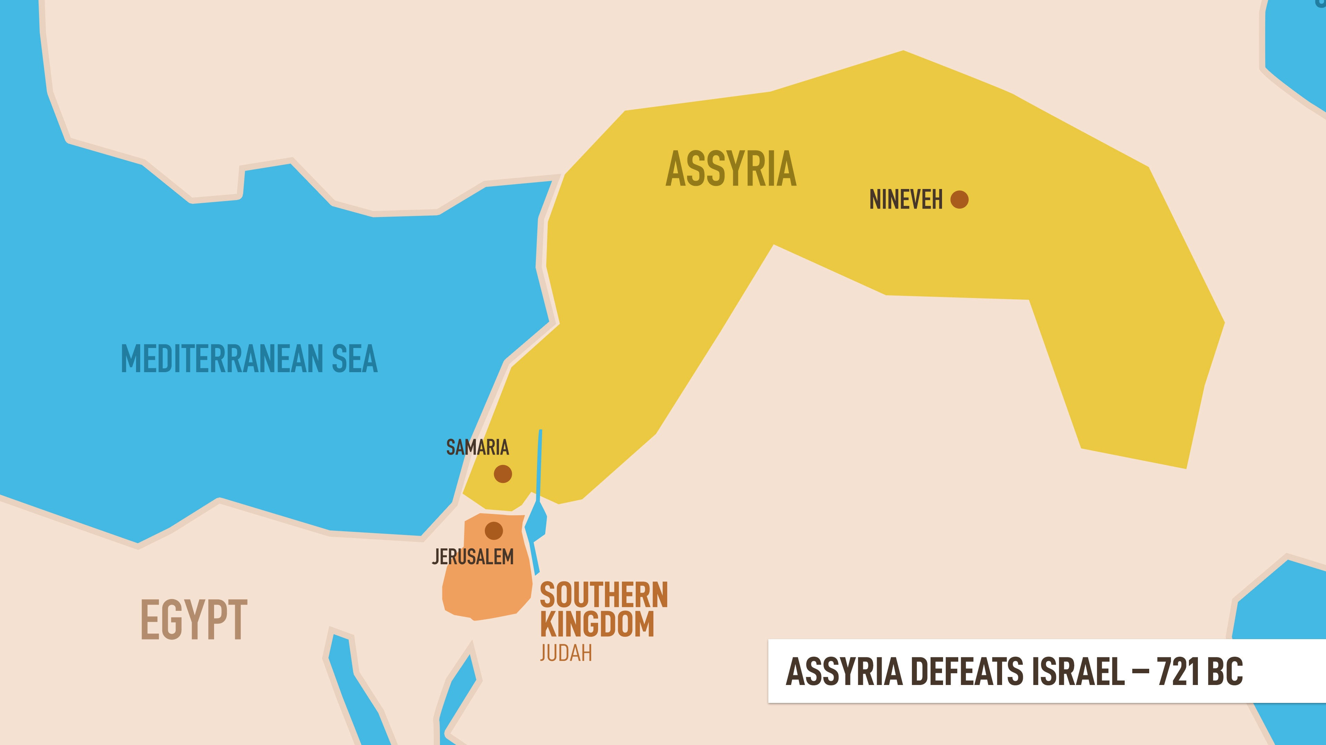
A. 721 av. J.-C. – C'est l'année où le royaume du Nord d'Israël fut vaincu par l'armée assyrienne, et où le peuple juif fut emmené en captivité et dispersé dans diverses régions de l'Empire assyrien, où il finit par être assimilé à la culture étrangère, aux familles étrangères et aux religions et pratiques païennes. Nous savons que, d'environ 1000 à 900 av. J.-C., la nation juive, composée de 12 tribus descendantes de Jacob (fils d'Isaac, fils d'Abraham), fut finalement unie sous les règnes de Saül, puis de David et enfin de Salomon.
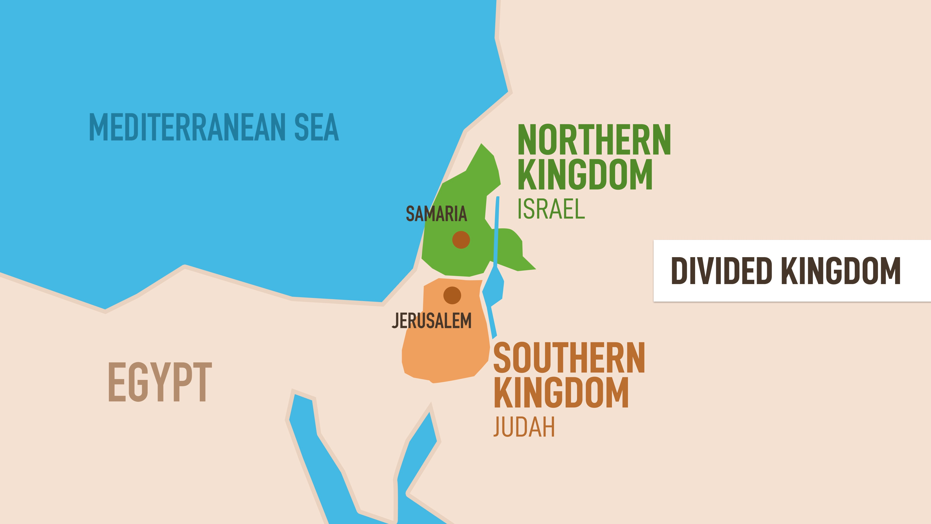
Lorsque Salomon mourut en 931 av. J.-C., une guerre civile éclata pour décider qui régnerait sur les 12 tribus. Cela entraîna la division du Royaume-Uni : les 2 tribus (Juda et Benjamin) restèrent loyales au fils de Salomon, Roboam, qui gouverna ce qui fut alors appelé le royaume du Sud de Juda, avec sa capitale dans la ville de Jérusalem.
Les dix autres tribus situées au nord formèrent également ce qu'on appelait le royaume du Nord d'Israël, dirigé par Jéroboam, l'un des anciens fonctionnaires de Salomon, qui gouvernait depuis sa première capitale, Sichem. Le royaume du Nord eut également la ville de Tirtsa pour capitale, puis finalement la ville de Samarie, qui resta sa capitale jusqu'à la défaite du royaume par les Assyriens en 721 av. J.-C.
Par conséquent, de la mort de Salomon en 931 av. J.-C. à la destruction du royaume du Sud en 587 av. J.-C., il y eut un royaume divisé qui dura environ 350 ans, chaque royaume, le Nord et le Sud, ayant 20 rois qui régnèrent sur lui.
Le royaume du Nord, parce qu'il fut principalement absorbé par d'autres cultures et religions, ne fut jamais rétabli. Le peuple fut désigné comme les tribus perdues d'Israël. Certains revinrent s'installer dans leurs anciens territoires tribaux, mais, parce qu'ils s'étaient mêlés à d'autres nations et à des religions païennes, ils ne furent plus considérés comme purement juifs et furent appelés Samaritains, d'après le nom originel du pays et de la capitale des tribus du Nord (Samarie). Ils continuèrent d'être mentionnés dans les récits historiques juifs jusqu'à l'époque de Jésus (la femme au puits – Jean 4.4-42), mais ne furent jamais plus inclus dans la nation juive et ne furent pas autorisés à participer au culte du temple. Avec le temps, les Juifs les méprisèrent, et le mot Samaritain fut employé comme un terme de dérision par les Juifs : « Les Juifs lui répondirent (à Jésus) : N'avons-nous pas raison de dire que tu es un Samaritain, et que tu as un démon ? » (Jean 8.48).
« Pour le Juif orthodoxe de l'époque, un Samaritain était plus impur qu'un païen de toute autre nationalité. »
- J.E. Talmage – Jésus le Christ.
Par conséquent, le territoire du royaume du Nord fut finalement repeuplé par des Juifs de race mixte et appelé Samarie.
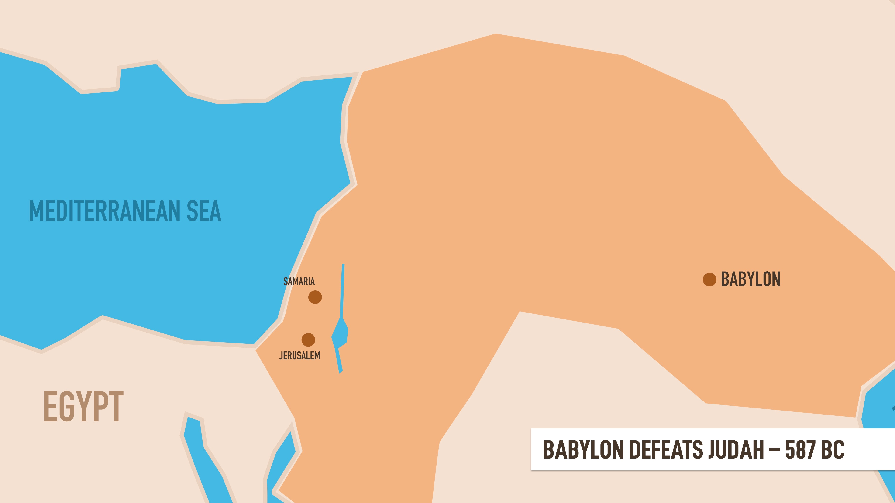
Après sa défaite en 587 av. J.-C. face à Nebucadnetsar II de Babylone, nombre de survivants juifs (artisans, ouvriers qualifiés, jeunes nobles, jeunes femmes, prêtres, Lévites, fonctionnaires du temple, rabbins) furent emmenés en exil à Babylone.
Contrairement aux Assyriens, cependant, dont la méthode à l'égard des peuples conquis consistait à détruire leur unité et leur culture en les dispersant dans des nations étrangères, les éliminant ainsi comme menace future. C'est pourquoi le royaume du Nord des Juifs ne redevint jamais une nation puissante, même après le retour de nombreuses personnes en Samarie.
Les Babyloniens, cependant, édifièrent leur empire en rééduquant et en formant de nouveau leurs captifs exilés pour les mettre au service de l'empire babylonien, selon leur instruction, leurs compétences ou leur métier (exemple : Daniel).
Cela a permis aux exilés juifs du royaume méridional de Juda de préserver leur culture et leur religion, même lorsqu'ils vivaient en exil dans une nation étrangère. C'est durant les années passées à Babylone que les Juifs commencèrent à établir des synagogues (terme hébreu signifiant « maison de prière ») afin de poursuivre un culte organisé, puisque leur temple à Jérusalem avait été détruit.
L'Église du Nouveau Testament est modelée sur la synagogue juive, où les activités étaient similaires : enseignement, prière, louange, communion fraternelle et service. La principale différence est que, dans la synagogue, le point culminant était la lecture de la Loi ou des prophètes, souvent concernant la promesse d'un Messie, ainsi que la préparation à l'observance des fêtes, en particulier la Pâque. Dans l'Église du Nouveau Testament, le point culminant est la commémoration de la venue du Messie et de son expiation sur la croix, suivie de sa résurrection trois jours plus tard.
En d'autres termes, les Juifs adoraient dans l'attente d'un sauveur à venir, et beaucoup le font encore aujourd'hui. Nous, chrétiens, en revanche, adorons en action de grâces pour le Sauveur qui est venu et attendons actuellement son retour.
Ne vous y trompez pas : malgré les événements rapportés dans les actualités, leurs coutumes anciennes et la sagesse apparente de leurs grands maîtres religieux, ainsi que la bravoure de leurs militaires et leur réussite dans les domaines de l'art, de la science et de la finance, la nation et la religion juives continuent de nier catégoriquement et fermement que Jésus soit leur Messie ou le Fils de Dieu, et s'efforcent consciemment de rejeter cette idée. Elles ne sont pas favorables au christianisme et en entravent la promotion lorsque cela leur est possible.
Ils ont rejeté Jésus comme Seigneur il y a environ 2 000 ans et continuent de le faire aujourd'hui en tant que groupe, bien qu'il y ait toujours quelques personnes qui confessent Christ à chaque génération. Bien sûr, nous n'avons aucun préjugé contre quelque nation que ce soit, y compris nos voisins juifs, désirant que chaque nation entende et croie à l'Évangile, que tous soient baptisés en son nom et deviennent comme nous des disciples du Seigneur Jésus-Christ.
Pour revenir à mon point principal, le royaume du Sud a conservé sa pureté culturelle et sa pratique religieuse même pendant l'exil – ainsi, lorsque la prophétie de Jérémie concernant leur retour après 70 ans s'est accomplie, ils ont pu bénéficier de cette bénédiction.
Mais lorsque ces soixante-dix ans seront accomplis, je châtierai le roi de Babylone et cette nation, dit l'Éternel, à cause de leurs iniquités; je punirai le pays des Chaldéens, et j'en ferai des ruines éternelles.
- Jérémie 25.12
Lorsque le moment de leur retour arriva, ils n'étaient pas seulement prêts, mais effectivement capables de rétablir un royaume exclusivement juif, semblable à celui qu'ils avaient avant d'être envoyés en exil. Le récit de ce retour et de ce rétablissement est rapporté dans les livres d'Esdras, de Néhémie, d'Aggée, de Zacharie et de Malachie.
Examinons une chronologie de cette période et attribuons les prophètes qui ont été envoyés par Dieu pour parler aux royaumes du Nord et du Sud, les avertissant principalement des calamités qui allaient s'abattre sur eux à cause de leur conduite désobéissante.
Classer les petits prophètes selon cette chronologie nous aide à nous en souvenir, ainsi que de leurs messages, plus facilement que de simplement mémoriser l'ordre dans lequel ils apparaissent dans l'Ancien Testament. Cependant, avant cela, j'aimerais revoir et comparer la Bible hébraïque avec l'Ancien Testament.

II. Organisation du canon (livres inspirés) :

A. La Bible hébraïque – le judaïsme

Torah – Instruction
- Genèse, Exode, Lévitique, Nombres, Deutéronome

Nevi'im – Prophètes
Former
- Josué, Juges, Samuel, Rois
Dernier
- Ésaïe, Jérémie, Ézéchiel
Petits prophètes – regroupés en un seul livre
- Osée, Joël, Amos, Abdias, Jonas, Michée, Nahum, Habacuc, Zacharie, Aggée, Sophonie, Malachie
Ketuvim – Les Écrits (poétiques)
- Psaumes, Proverbes, Job
5 Megillot – Rouleaux
- Cantique des cantiques, Ruth, Lamentations, Ecclésiaste, Esther
Historique
- Daniel, Esdras, Néhémie, Chroniques
Total – 24 livres

B. L’Ancien Testament – le christianisme
Pentateuque
- Genèse, Exode, Lévitique, Nombres, Deutéronome
Historique
- Josué, Juges, Ruth, 1 et 2 Samuel, 1 et 2 Rois, 1 et 2 Chroniques, Esdras, Néhémie, Esther
Sagesse
- Job, Psaumes, Proverbes, Ecclésiaste, Cantique des cantiques
Prophétique (majeur)
- Ésaïe, Jérémie, Lamentations, Ézéchiel, Daniel
(Mineur)
- Osée, Joël, Amos, Abdias, Jonas, Michée, Nahum, Habacuc, Sophonie, Aggée, Zacharie, Malachie
39 livres au total

C. Deutérocanoniques I
Ces livres sont considérés comme canoniques (inspirés) par les Églises catholique romaine, orthodoxe orientale, orthodoxe orientale non chalcédonienne et assyrienne – mais pas par les communautés juives, protestantes ou issues de la Restauration (Églises du Christ). « Orientale » fait référence à la situation géographique et comprend les Églises éthiopienne, copte, arménienne, syrienne et érythréenne.
- Tobie, Judith, Additions à Esther, I et II Maccabées, Sagesse de Salomon, Siracide, Baruch, Lettre de Jérémie, Additions à Daniel

D. Deutérocanonique II
Ces livres sont considérés comme canoniques (inspirés) uniquement par les Églises orthodoxes.
- I et II Esdras, Prière de Manassé, Psaume 151, III et IV Maccabées, Odes
Ces livres supplémentaires sont inclus dans la plupart des Bibles catholiques et orthodoxes et fournissent des informations sur la période de 400 ans entre l'Ancien et le Nouveau Testament. Ils sont souvent appelés les livres de l'Apocryphe ou les livres cachés. Ils ont été rejetés pour être inclus dans le canon du Nouveau Testament (ce terme signifie « mesure » : quels livres répondent à une norme). Ils n'ont pas été acceptés dans le canon parce que :
- Ils ne possédaient ni l'autorité ni la paternité apostoliques (c'est-à-dire que Luc n'était pas un apôtre, mais qu'il était un disciple de Paul, l'apôtre. Marc n'était pas un apôtre, mais il était un disciple des débuts de Paul et de Pierre, qui étaient tous deux des apôtres choisis par Jésus.
- De nombreux livres furent rejetés parce qu'ils contenaient des erreurs ou que leur contenu spirituel était trop superficiel pour être inclus.
Quoi qu'il en soit, Jude nous dit que nous avons le véritable contenu de la foi qui a été transmise aux saints une fois pour toutes – Jude 3 ; et Pierre, dans 2 Pierre 1.1-4, nous assure que Dieu nous a donné, dans sa Parole, tout ce dont nous avons besoin pour la vie spirituelle.
Nous savons que les petits prophètes ont été admis dans le canon de la Bible hébraïque vers 150 av. J.-C.

III. Les petits prophètes – chronologie
Un moyen simple de se rappeler à quelle époque les douze petits prophètes ont vécu ainsi que l'objet de leur ministère est de savoir qu'ils appartiennent à l'une des trois grandes périodes et à l'un des trois principaux lieux.

1. Chute du royaume du Nord – 721 av. J.-C.
Avant la chute du royaume du Nord, Dieu envoya des prophètes pour les avertir et les encourager à se repentir. Les spécialistes débattent beaucoup des dates auxquelles ces prophètes apparurent, mais je les laisse dans l'ordre où ils sont énumérés dans la Bible hébraïque.
- Osée – date ou objet du message incertain
- Amos – originaire du sud, mais il prêchait dans le nord
- Abdias – incertain, mais inclus ici
- Jonas - prêchait au peuple de Ninive (capitale de l'empire assyrien).
- Michée – également originaire du sud

2. Chute du royaume du Sud – 587 av. J.-C.
De la même manière, avant la chute du royaume du Sud, Dieu leur envoya des prophètes pour les avertir – en plus de leur donner l'exemple de la chute du royaume du Nord.
- Nahum, Habacuc, Sophonie

3. Retour des exilés en Judée et à Jérusalem – 538-457 av. J.-C.
Lorsque la prophétie de 70 ans de Jérémie s'accomplit et que certains des exilés revinrent, Dieu envoya des prophètes pour encourager, enseigner et reprendre le peuple qui était revenu et avait rétabli le culte du temple.
- Aggée, Zacharie, Malachie

Résumé
Jusqu'à présent, nous avons examiné ces petits prophètes de deux manières principales :
- Où leurs livres se trouvent dans les canons hébraïque et de l'Ancien Testament.
- À quelle époque ces hommes ont servi dans l'histoire du peuple juif et quel a été leur rôle particulier en tant que prophètes de Dieu.
Dans le prochain chapitre, nous commencerons notre révision et notre résumé de ces livres. Dans ce cours, nous n'étudierons pas chaque Petit Prophète ligne par ligne, mais nous présenterons plutôt un résumé du contenu, de l'histoire et des principales caractéristiques, ainsi que des informations sur l'auteur et le but ou le message de chaque livre, pour terminer par quelques applications à notre époque.
J'espère qu'à la fin de cette étude, si quelqu'un mentionne le nom de l'un de ces prophètes, vous saurez à quelle époque il a vécu, à qui il a prêché, quel était son message principal et quelles sont les particularités de son livre.
Par exemple : Osée a épousé une prostituée, Michée a parlé du lieu de naissance de Jésus, et Zacharie a eu une vision d'un rouleau volant.
À la fin, vous ne serez pas des experts, mais vous connaîtrez bien chaque livre et sa place dans l'ensemble. De plus, vous aurez enfin une bonne raison de commencer à lire les petits prophètes. Le plan est que vous lisiez les livres avant de lire le guide d'étude ; nous examinerons et analyserons les livres au cours de notre étude, puis vous les relirez pour achever le processus.

